**Výroba domácího jogurtu**

1. Koupila jsem si 1litr plnotučného mléka a choceňský jogurt

2. Mléko jsem nalila do hrnce a zahřála na teplotu 85 °C, pak jsem dala hrnec zchladit do sněhu na balkon

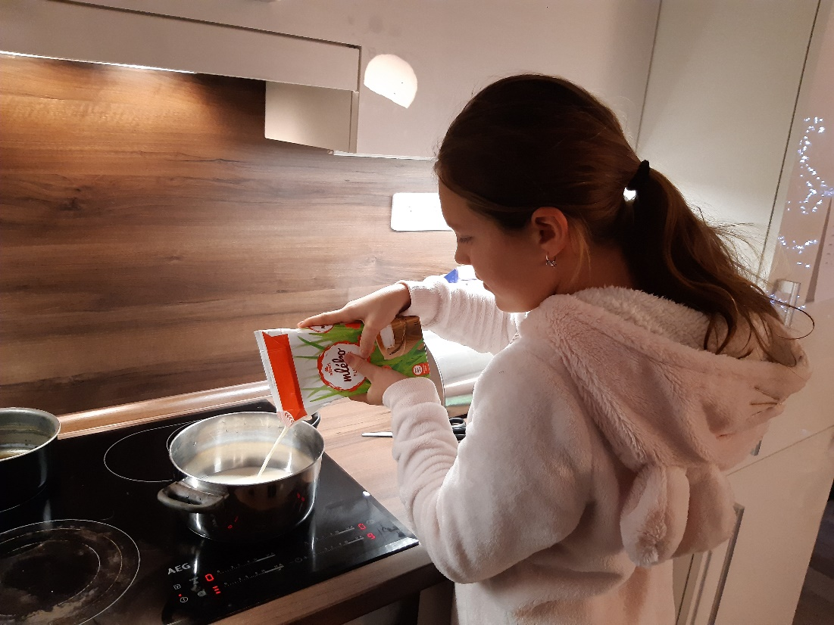

3. Do zchlazeného mléka na teplotu 40 °C jsem dala jogurt a pečlivě vše rozšlehala

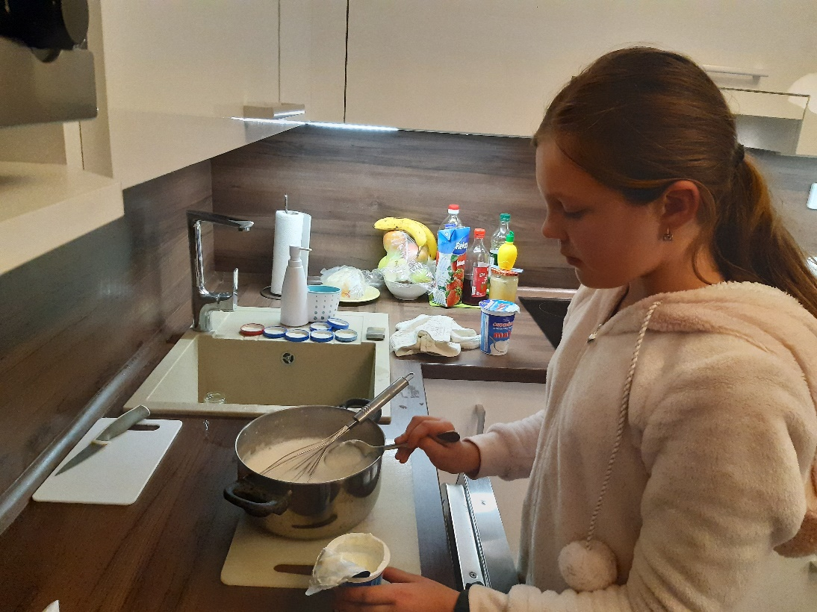

4. Skleničky jsem vypláchla horkou vodou a nalila do nich jogurt

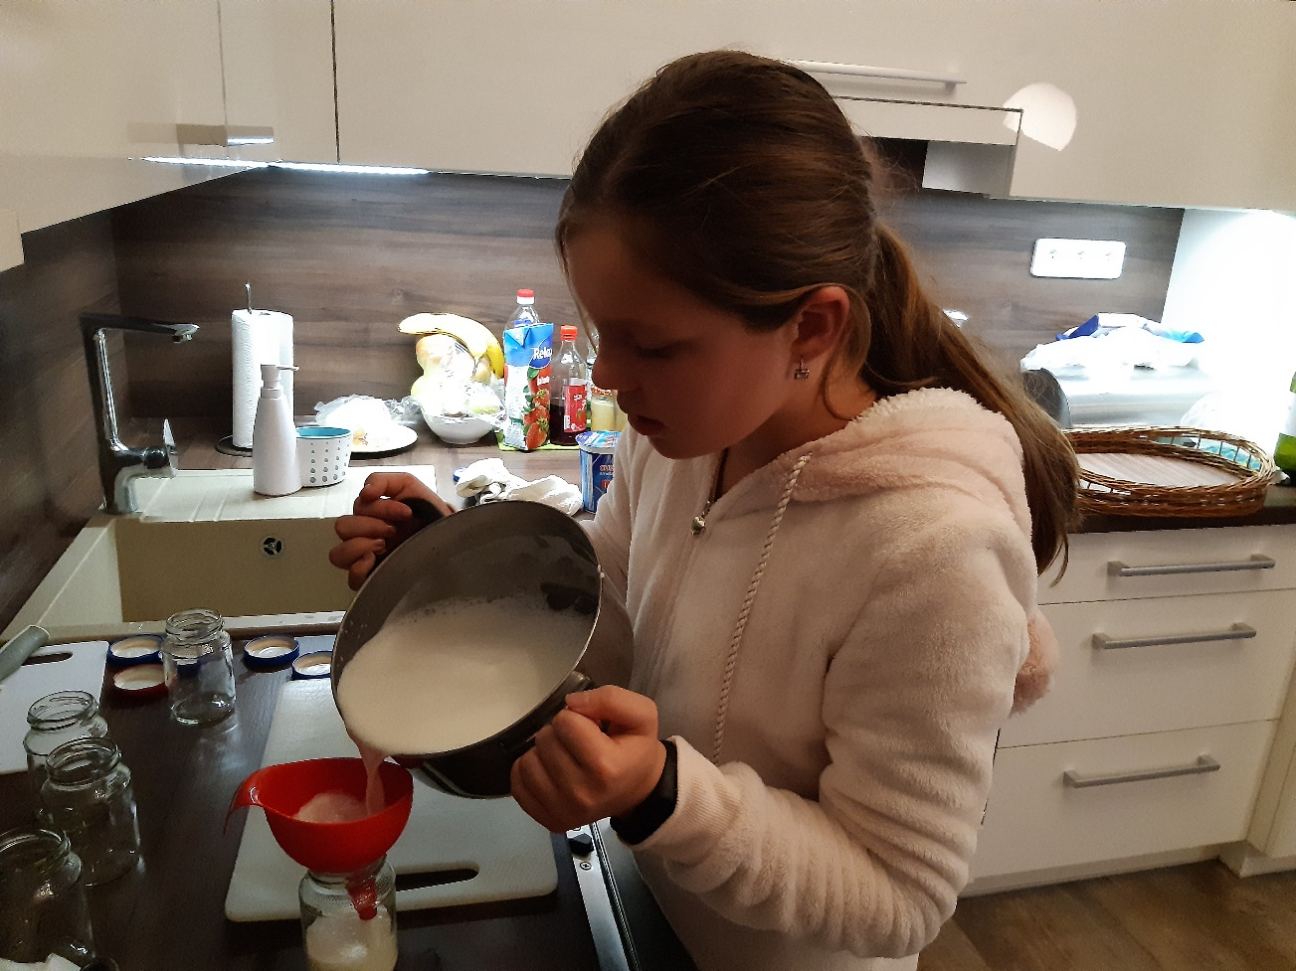

5. Skleničky jsem zabalila do utěrky a schovala pod deky cca na 7h, potom jsem je uložila do ledničky.



Jogurt je výborný a všem moc chutná 😊

